M O T I V A T I O N

Eine wesentliche Erweiterung und Verbesserung der Filterfunktionen stellen Abfragen dar. Über den Abfragen-Button können Abfragen über Tabellen erstellt werden.
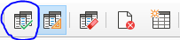
A) Teste die Abfrage aus der ÜBERSICHT mithilfe der Ausführen-Taste für die Flugdatenbank.

B) ) Was bewirkt das Häkchen in „Sichtbar“?

Ü B E R S I C H T

OpenOffice Base erlaubt Abfragen in einer grafischen Darstellung oder in SQL-Notation. Die grafische Darstellung geht über den "Abfragen" Knopf.

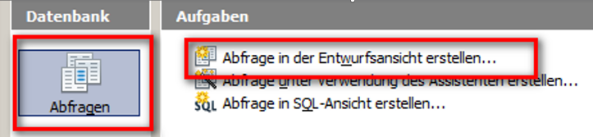  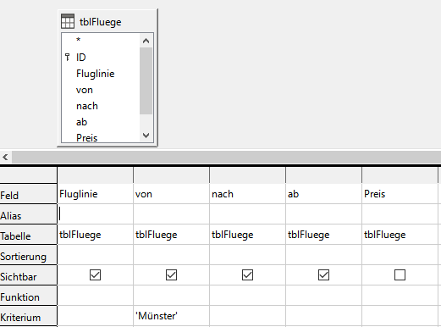  Doppelclick | tblFluege auswählen und hinzufügen  Auswahlfenster schließen  Alle Felder, die in der Tabelle angezeigt werden sollen, können mit einem Doppelklick in die Entwurfstabelle übernommen werden.
… ergänzen | Im Kriterienfeld der Spalte von wird 'Münster' eingegeben.  Fenster schließen und unter „qry_Fluege_von_Stuttgart“ speichern
Zur SQL-Notation gelangt man über einen Klick auf den Button "Design-Ansicht". Es öffnet sich die Möglichkeit zum Wechsel in die SQL-Ansicht (Structured Query Language).

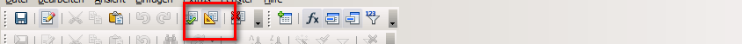

A N W E N D U N G
Aufgabe 1
Erstelle Abfragen zur Beantwortung folgender Fragen. Speichere die Abfragen jeweils unter dem Namen "qry_1a" bis "qry_1f" (qry = "query"/"Abfrage").

a) Wie viele (welche) Flüge kosten weniger als 50 Euro?
b) Welche Flüge gehen von Bremen nach Hannover?
c) Welche Abflugzeiten und Abflugsorte haben die "Cloud Express"-Flüge? Es sollen nur die Zeiten und Orte angezeigt werden.
d) An welchen Orten starten welche Fluglinien zwischen 15 und 16 Uhr?
Die Darstellung soll nach Fluglinien sortiert sein, Anzeige nur Fluglinien!
e) Ab welchen Orten und Zeiten kann man mit "Blue Wings" nach Münster fliegen?
f) Wer fliegt von Berlin oder Hamburg nach Düsseldorf oder Dresden (Achtung! nicht einfach!)

Aufgabe 2
Im Screenshot ist dargestellt, wie sich über die Eingabe von einem Doppelpunkt im Feld „Kriterien“ eine Abfrage realisieren lässt, bei der der Benutzer vor der Erstellung der Abfragetabelle seinen Reisestart frei per Eingabe wählen kann.

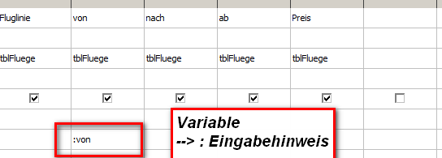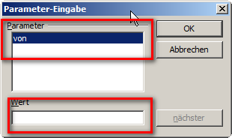

a) Erstelle diese Abfrage und teste sie.
b) Erweitere die Abfrage, so dass sowohl Start- als auch Zielflughafen frei wählbar sind.
c) Erweitere die Abfrage, so dass zusätzlich noch nach einem bestimmten Preisniveau gesucht werden kann.

E R A R B E I T U N G
Aufgabe 3
Ein Klick auf den Button "Design-Ansicht" öffnet die Möglichkeit zum Wechsel in die SQL-Ansicht (Structured Query Language). Diese Abfragesprache steht hinter der grafischen Abfrageumsetzung.

Öffne die Abfragen aus Aufgabe 1 im Entwurf und schalte sie um auf SQL. Notiere den SQL-Code zur Erfassung der SQL-Struktur.

A N W E N D U N G
Aufgabe 4
Erstelle folgende SQL-Abfragen:
a) Welche Flüge gehen von Bremen nach Hannover?
b) Welche Flüge gehen von Berlin und kosten weniger als 40 Euro?
c) Welche Flüge starten vor 8 Uhr in Düsseldorf?
d) Welche Flüge von "Air Europe" starten nach 18.00 Uhr?
e) Sortiere alle Flüge von "Quick Lift" nach dem Preis.

Aufgabe 5
Erkläre, was folgende SQL-Abfrage leistet:

SELECT "tblFluege".*
FROM "tblFluege"
WHERE "von" = 'Köln/Bonn' or "nach" = 'Köln/Bonn'
ORDER BY "ab" ASC;

Aufgabe 6
Erstelle folgenden SQL-Anweisungen zur Datenbank "StreamingDaten":

a) die Anzahl der "Premium"-Abonnenten,
b) alle Abonnenten des "Mini"- oder "Test"-Abos,
c) alle Abonnenten über 50 Jahren,
d) alle Abonnenten über 60 Jahren, die ein "Pro"-Abo haben,
e) alle Abonnenten, die zwischen 25 und 55 sind und ein Test-Abo haben.

